PLANO

ESTRATÉGICO

2021-2023

**NOME DA SUA EMPRESA**

**001 - DIRETORIA**

**Revisão 00**

**09/2020**

# 

# I. Folha de Rosto

**Apresentação**

Este documento descreve formalmente o planejamento estratégico NOME DA SUA EMPRESA para o exercício de 2021.

**Objetivo**

Documentar o planejamento estratégico da NOME DA SUA EMPRESA para o exercício de 2021, definindo os objetivos e estratégias a serem desenvolvidos pela organização.

**Escopo**

INFORMAR A ATIVIDADE DA SUA EMPRESA POR EXEMPLO (Assessoria contábil para empresas de todos os segmentos e portes)

**Emissão** Nº 00 – DATA

**Revisão** Nº 00 – DATA

**Aprovador:** Nome do Sócio-Administrador

**Cargo:** Sócio

**Assinatura:**

**Nome da empresa**

Endereço da empresa

Telefone: (47)

# II. Sumário

I. Folha de Rosto 2

II. Sumário 3

III. Metodologia 4

IV. Controle do documento 5

V. Lista de modificações 6

A. A Empresa 7

B. Diretrizes estratégicas 8

C. Canvas do Modelo de Negócio 9

D. Matriz SWOT 10

E. Balanced Scorecard 12

E. Implantação e controle 14

# III. Metodologia

O processo de elaboração e implementação do planejamento estratégico segue as etapas descritas no fluxo abaixo:

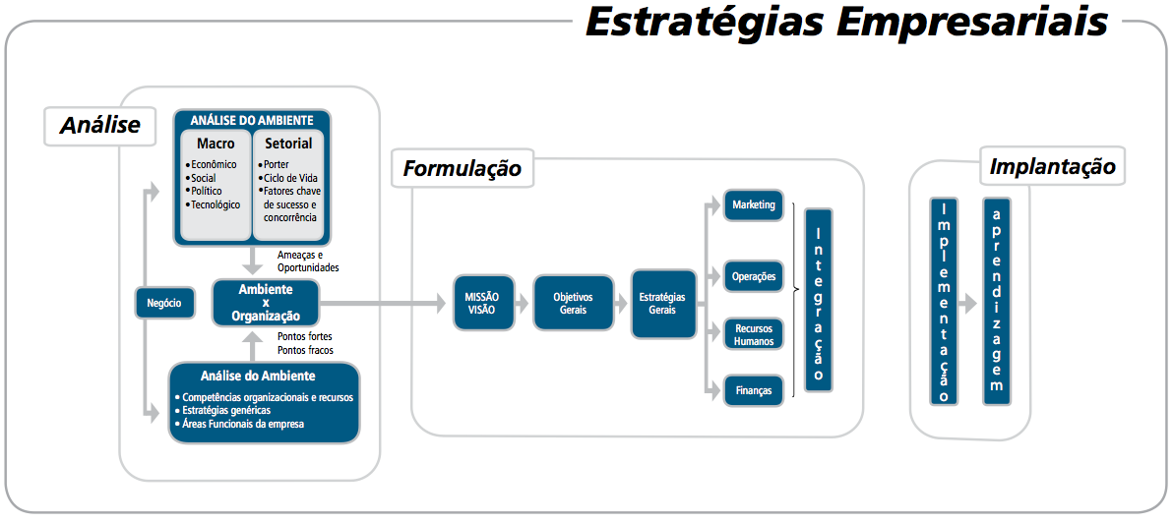

# 

# IV. Controle do documento

É de responsabilidade da direção a elaboração e aprovação do planejamento estratégico, mediante assinatura da folha de rosto e na lista de modificações. Também compete à direção controlar a sua distribuição, através do mapa de controle de documentos.

As cópias do planejamento estratégico são identificadas em sua capa, contendo o nome da área do destinatário e a identificação da última revisão. As cópias válidas podem ser apresentadas em meio físico, com assinatura do diretor, ou em meio eletrônico, protegidas por senha.

As alterações do planejamento estratégico podem ser feitas sempre que necessário, preferencialmente a cada trimestre. As revisões são devidamente registradas na “Lista de Modificações” e numeradas, sendo a de número “00” referente à emissão do mesmo. A cada nova revisão, o número é alterado em seqüência, sendo identificados os itens que foram alterados em cada revisão na lista de modificações.

Os possuidores do planejamento estratégico são responsáveis pela sua guarda, zelo e aplicação, sendo vedada a sua divulgação sem a autorização da direção.

# V. Lista de modificações

|  |  |  |  |  |  |  |
| --- | --- | --- | --- | --- | --- | --- |
| **REVISÃO** | **DATA** | **ITEM** | | **ALTERAÇÕES REALIZADAS** | | |
|  |  |  | |  | | |
|  |  |  | |  | | |
|  |  |  | |  | | |
|  |  |  | |  | | |
|  |  |  | |  | | |
|  |  |  | |  | | |
|  |  |  | |  | | |
|  |  |  | |  | | |
|  |  |  | |  | | |
|  |  |  | |  | | |
|  |  |  | |  | | |
|  |  |  | |  | | |
|  |  |  | |  | | |
|  |  |  | |  | | |
|  |  |  | |  | | |
|  |  |  | |  | | |
|  |  |  | |  | | |
|  |  |  | |  | | |
|  |  |  | |  | | |
|  |  |  | |  | | |
|  |  |  | |  | | |
|  |  |  | |  | | |
| **Aprovação** | | | | | | |
| **Responsável** | | | **Função** | | **Data** | **Assinatura** |
|  | | |  | |  |  |

# A. A Empresa

COLOCAR UM BREVE RESUMO DA SUA EMPRESA CONFORME EXEMPLO DA PIETRO CONTABILIDADE A SEGUIR (A Pietro Contabilidade Consultiva foi fundada em 10/02/2014, depois de ampla análise dos sócios, acerca da oportunidade de prestar serviços contábeis para empresas)

"A Pietro Contabilidade Consultiva acredita que todas as empresas podem alcançar o sucesso, desde que adotem boas práticas de gestão, como acertar nas estratégias, dominar as finanças, otimizar os processos e capacitar as pessoas. O contador pode ser o agente de transformação das empresas, assegurando a conformidade legal e implantando boas práticas de gestão, através da Contabilidade Consultiva. Pietro: o braço direito dos empresários de sucesso!"

# B. Diretrizes estratégicas

**Negócio**

O negócio é a atividade econômica que é explorada pela empresa. O negócio da organização é:

INFORMAR A ATVIDADE ECONOMICA DA EMPRESA .

**Missão**

DEFINIR A MISSÃO DA SUA EMPRESA A SEGUIR EXEMPLO (Promover o sucesso das empresas através da contabilidade consultiva)

**Visão**

DEFINIR A MISSÃO DA SUA EMPRESA A SEGUIR EXEMPLO A visão é a explicação do que se idealiza para a organização no futuro. A visão da organização é:

Ajudar os empresários da Região do Vale do Itajaí a melhorar a gestão dos seus negócios.

**Valores**

DEFINIR OS VALORES DA SUA EMPRESA

* + - Foco
    - Disciplina
    - Organização
    - Transparência
    - Aprendizado Contínuo
    - Colaboração
    - Qualidade
    - Eficiência
    - Inovação
    - Ética
    - Respeito à cultura do cliente
    - High Tech, High Touch

# 

# C. Canvas do Modelo de Negócio

**LINK SEBRAE PARA EXECUÇÃO CANVAS**

**https://sebraecanvas.com/?checkedSAS=true#/**

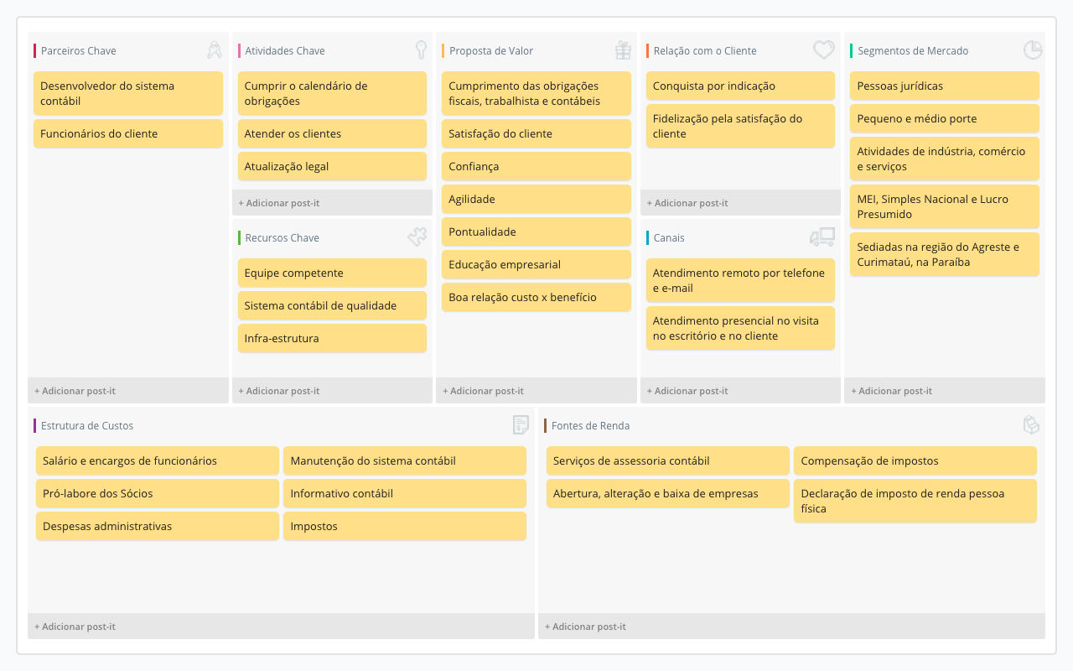

# D. Matriz SWOT

A força, ou ponto forte, é uma característica interna da organização que facilita o exercício de sua missão e o alcance de sua visão. A fraqueza, ou ponto fraco, é uma deficiência interna capaz de prejudicar o exercício da missão e o alcance da visão. A oportunidade é o fator externo que contribui para o exercício da missão e alcance da visão, enquanto a ameaça é o fator externo que prejudica.

|  |  |
| --- | --- |
| **Forças (*Strengths*)**  EXEMPLO ABAIXO     * + Funcionários motivados;   + Gestão participativa;   + Prontidão e qualidade no atendimento ao cliente;   + Liderança bem exercida;   + Empresa sem endividamento;   + Clientes satisfeitos e fieis;   + Imagem da empresa no mercado;   + Preço competitivo;   + Boa produtividade da equipe;   + Boa capacidade de investimento; | **Fraquezas (*Weaknesses*)**  EXEMPLO ABAIXO   * + Estratégias e planos não formalizados;   + Processos de trabalho não formalizados;   + Ausência de gestão financeira profissional;   + Serviço sem grande diferenciação frente aos concorrentes;   + Poucas ações de divulgação para os potenciais clientes;   + Fiscalização da produção insuficiente;   + Ausência de reuniões periódicas com a equipe;   + Funcionários inseguros com as suas atividades;   + Serviço de internet intermitente;   + Falta de um programa de treinamento e desenvolvimento;   + Ausência de uma sala de atendimento;   + Falta de visitas para os clientes;   + Computadores sem manutenção periódica; |
| **Oportunidades (*Opportunities*)**  EXEMPLO   * + Ausência de educação financeira, contábil e gerencial do empresário;   + Necessidade de dominar os números do negócio;   + Contadores distantes dos seus clientes;   + Contadores preocupados em isentar de responsabilidade, não em melhorar a performance dos clientes;   + Pouca concorrência nos serviços de profissionalização da gestão financeira;   + Mudança na legislação e criação de novas obrigações;   + Expectativa do empresário em manter o foco na alma do negócio;   + Necessidade de profissionalizar a gestão das empresas;   + Ausência de experiências e atitudes necessários na equipe para mudar;   + Indicação de novos clientes pelos clientes atuais;   + Crescimento do número de empresas;   + Inovações tecnológicas, internet, computação e mobilidade;   + Novo nicho de clientes dispostos a obter os serviços contábeis pela internet;   + Legalização de pequenos produtores rurais;   + Compensação de IPI para indústrias; | **Ameaças (*Threats*)**  EXEMPLO   * + Alguns concorrentes com mais credibilidade;   + Busca por preço baixo na prestação de serviços;   Entrada de novos concorrentes, de pequeno e médio porte;   * + Pouca diferenciação entre os produtos e guerra de preços;   + Entrada de novos concorrentes com serviços, oferecendo serviços básicos a custo muito baixo; |

# E. *Balanced Scorecard*

O Balanced Scorecard (BSC), ou “cartão de ponto balanceado”, é a ferramenta de planejamento e controle estratégico que propõe quatro perspectivas para avaliar a performance organizacional: financeira, clientes, processos internos e aprendizado e crescimento.

|  |  |  |  |  |  |  |  |
| --- | --- | --- | --- | --- | --- | --- | --- |
| **BALANCED SCORECARD** | | | | | | | |
| Exercício: 2021 | | | | Data de revisão: | | | |
|  | | | | | | | |
| **FINANCEIRA** | | | | | | | |
| Objetivo | Motivo | Estratégia | Indicador | Meta | Quem | Quando Inicia | Quando Termina |
| Aumentar o faturamento mensal de R$.... para R$..... | Manter a empresa saudável financeiramente | Reajustar o preço dos contratos e intensificar o comercial | Faturamento registrado no sistema financeiro | Aumentar o faturamento em ....... % por trimestre | responsavel | Prazo | Prazo |
| Aumentar o lucro mensal de R$...... para R$..... | Aumentar a capacidade de investimento e de distribuição de lucros | Reajustar os contratos, intensificar o comercial e conter custos | Resultado mensal apurado no sistema contábil | Aumentar o lucro em 25 % por trimestre | responsavel | Prazo | Prazo |
| Criar uma reserva de emergência de R$ ...... | Manter a empresa saudável financeiramente | Otimizar os gastos para poupar o valor necessário | Saldo em conta de aplicação | Poupar R$  ...... p /mês | Responsavel | Prazo | Prazo |
|  | | | | | | | |
| **CLIENTES** | | | | | | | |
| Objetivo | Motivo | Estratégia | Indicador | Meta | Quem | Quando Inicia | Quando Termina |
| Aumentar o contato ativo com os clientes | Aproximar e fortalecer a relação profissional | Realizar contatos por telefone e visitas | Número de clientes em contato por mês | Entrar em contato ativo com ao menos 5 clientes por semana | Responsavel | Prazo | Prazo |
| Reformular o site da empresa | Melhorar o posicionamento digital e o atendimento on-line | Contratar o Grupo DPG para reformular o sistema | Novo site lançado | Lançar o novo site até junho | responsavel | Prazo | Prazo |
|  |  |  |  |  |  |  |  |
|  | | | | | | | |
| **PROCESSOS INTERNOS** | | | | | | | |
| Objetivo | Motivo | Estratégia | Indicador | Meta | Quem | Quando Inicia | Quando Termina |
| Melhorar o controle financeiro | Ter uma visão melhor sobre as finanças da empresa | Efetuar um acompanhamento diário com o atual sistema manual | Análise mensal dos relatórios financeiros | Implementar o método de gestão financeira | Responsavel | Prazo | Prazo |
| Melhorar o desempenho comercial | Expandir a empresa e conquistar mais clientes | Elaborar e executar uma estratégia comercial | Análise mensal dos relatórios comerciais | Iniciar a abordagem comercial ativa | Resnponsavel | Prazo | Prazo |
| Organizar as atividades da empresa | Ter uma visão melhor do planejamento e controle interno da empresa | Modelar os processos e capacitar as pessoas | Processos de negócio modelados | Modelar os principais processos da empresa até o final do ano | Responsavel | Prazo | Prazo |
| Melhorar a motivação dos funcionários e o desempenho da empresa | Reduzir os erros e melhorar os resultados | Realizar reuniões semanais de acompanhamento | Treinamentos realizados | Iniciar as reuniões semanais de acompanhamento | Responsavel | Prazo | Prazo |
|  | | | | | | | |
| **CRESCIMENTO E APRENDIZADO** | | | | | | | |
| Objetivo | Motivo | Estratégia | Indicador | Meta | Quem | Quando Inicia | Quando Termina |
| Aumentar os conhecimentos e habilidades sobre vendas e diferenciação | Conquistar mais clientes e aumentar o ticket médio dos contratos | Fazer o Programa de Formação Contador Consultor do Pedro Nery | Percentual de evolução no programa | Concluir o PFCC | responsavel | Prazo | Prazo |
|  |  |  |  |  |  |  |  |

# E. Implantação e controle

A implantação do planejamento estratégico ocorrerá através de projetos desenvolvidos e executados pelos sócios e funcionários, conforme os objetivos e estratégias definidos, adotando as boas práticas de gerenciamento de projetos. Deverá ocorrer a prestação de contas dos projetos nas reuniões mensais dos sócios.

O controle do planejamento estratégico ocorrerá trimestralmente, nas reuniões dos sócios, através da análise das quatro perspectivas do *Balanced Scorecard*.